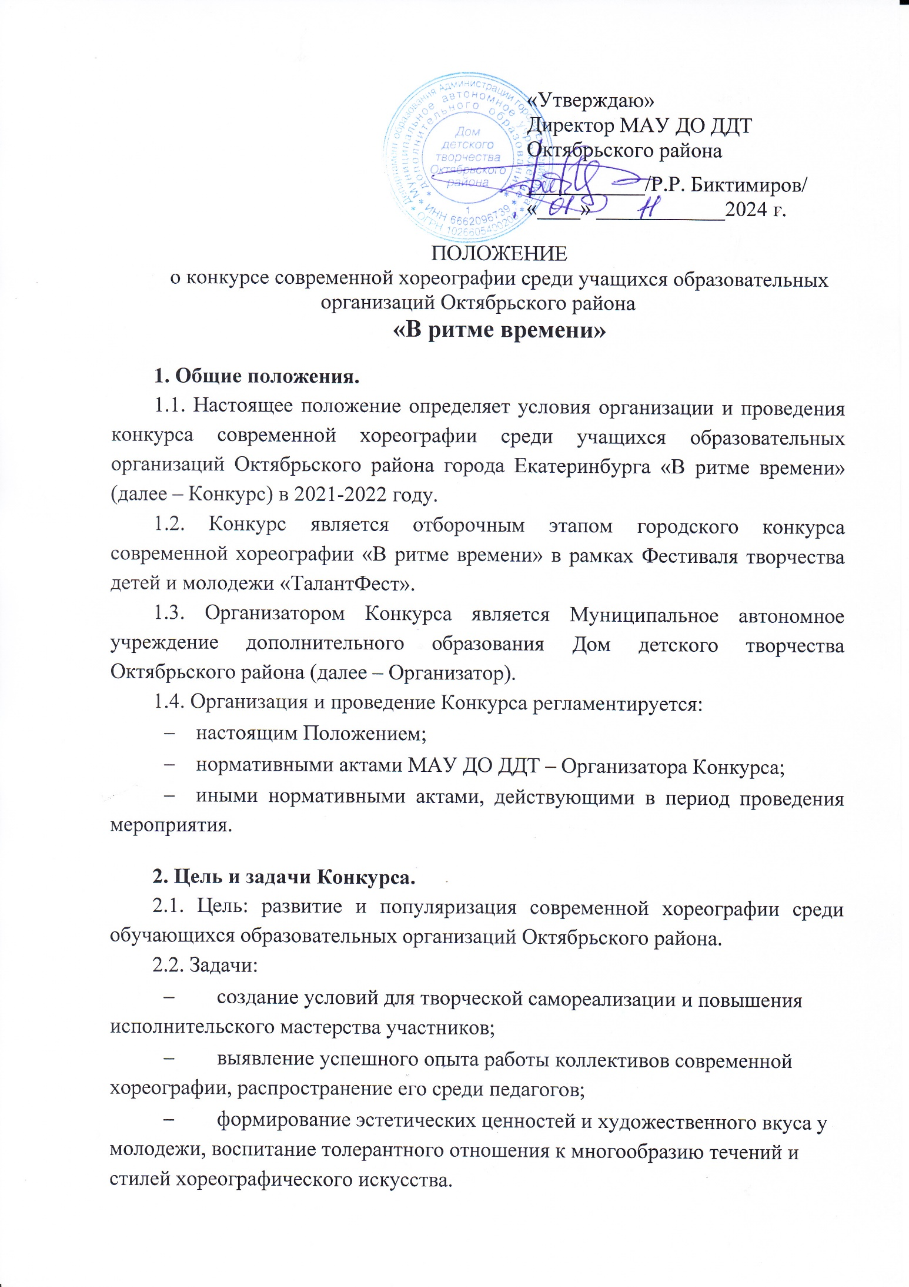

**3. Участники Конкурса.**

3.1. В Конкурсе принимают участие учащиеся образовательных организаций Октябрьского района (индивидуальные исполнители, хореографические коллективы и коллективы спортивного бального танца), подведомственных Департаменту образования Администрации образования г. Екатеринбурга.

3.2. Возраст участников от 7 до 18 лет.

3.3. Принимая участие в Конкурсе, родители участников и педагоги соглашаются:

3.3.1. с требованиями данного положения и дают согласие на предоставление, использование и обработку персональных данных в соответствии с нормами Федерального закона №152-ФЗ от 27 июля 2006 года (в действующей редакции) «О персональных данных» (фамилия, имя, отчество, наименование образовательной организации, класс, результаты участия в мероприятии, вид и степень диплома);

3.3.2. с тем, что фото- и видеосъемка на мероприятии будет осуществляться без их непосредственного разрешения. Фото и видеоматериалы остаются в распоряжении Организатора с правом последующего некоммерческого использования;

3.3.3. с тем, что в случае изменения формата проведения мероприятия на дистанционный, конкурсные материалы, присланные в цифровом виде, остаются в распоряжении Организатора с правом последующего некоммерческого использования.

**4. Порядок организации, проведения и содержание Конкурса.**

4.1. Конкурс проводится **15 февраля 2025 года.**

4.3. Конкурс проводится в 8 номинациях:

* «Современный танец» (направления: contemporary, modern, jazz,

acro dance, авторская хореография);

* «Современный танец – Профи*»;
* «Эстрадный танец» (синтез различных танцевальных стилей с чётко прослеживаемой драматургией);
* «Эстрадный танец – Профи*»;
* «Street dance» (уличные направления: hip-hop, break-dance, сrump, house, jazz funk, vogue и др.);
* «Street dance – Профи*»
* Спортивный бальный танец (шоу-программы);
* «Дебют» (специальная номинация для солистов, дуэтов и коллективов, не принимавших ранее участие в данном Конкурсе).

* Профи – для коллективов, имеющих звание «Образцовый» или неоднократных победителей Конкурса.

4.4. Конкурс проводится в категориях:

* соло;
* дуэт;
* ансамбль (от 3 человек и более).

4.5. Конкурс проводится в возрастных группах:

* младшая (1-4 классы);
* средняя (5-8 классы);
* старшая (9-11 классы);
* разновозрастная (для коллективов).

**5. Организационные и технические требования.**

5.1. Заявка на участие в Конкурсе принимается **до 10 февраля 2025 года** включительно в электронном виде по ссылке:

<https://forms.gle/1fxDsox14sTeF7Zb7>

За достоверность сведений, указанных в заявке, ответственность несут руководители участников или иные представители участников.

5.2. В случае изменения формата проведения Конкурса на дистанционный к заявке необходимо прикрепить активную ссылку на видео файл.

Требования к видео материалам указаны в Приложении № 1.

5.3. Продолжительность конкурсного выступления не более 4-х минут.

5.4. Композиции, ранее участвовавшие в конкурсе «В ритме времени», к участию не допускаются.

**6. Жюри Конкурса.**

6.1. В состав жюри Конкурса входят ведущие специалисты города, работающие в данном направлении. Представители коллективов-участников не входят в состав жюри.

6.2. Система, оценивая участников Конкурса указана в Приложении №2. Данные оценочных листов заносятся в сводную таблицу. Специально созданная программа, используя среднее арифметическое значение, определяет победителя и последующие статусы конкурсантов.

При оценивании выступлений в номинации «Спортивный бальный танец», принимаются во внимание требования Международных правил танцевального спорта.

6.3. Жюри имеет право присуждать не все места, дублировать места в номинациях, категориях и возрастных группах, присуждать специальные призы.

6.4. Оценочные листы членов жюри конфиденциальны, демонстрации или выдаче не подлежат.

6.7. В случае изменения формата Конкурса на дистанционный жюри оценивает выступления участников по видеоматериалам.

**7. Подведение итогов, награждение участников.**

7.1. Подведение итогов Конкурса и объявление результатов проводится в день проведения мероприятия.

Итоги подводятся отдельно в каждой номинации и в каждой возрастной группе.

7.2. Победители и призёры Конкурса награждаются электронными дипломами. Педагоги, подготовившие призёров и победителей Конкурса, награждаются электронными благодарственными письмами.

Электронные дипломы и благодарственные письма будут высланы на указанную в заявке электронную почту 18-19 февраля 2025 года.

7.3. Информация по итогам проведения Конкурса размещается на сайте <https://ddtor.ru> в разделе «Районные мероприятия» после 13 февраля 2024 года.

**8. Данные об Организаторе Конкурса**

МАУ ДО ДДТ Октябрьского района г. Екатеринбурга, ул. Куйбышева, 111. Телефон для справок: 254-01-38.

Ответственный за проведение Конкурса – педагог-организатор:

Шляймер Людмила Сергеевна (+7 902 87 12 188), [shlyaimer@mail.ru](mailto:shlyaimer@mail.ru)

Приложение №1

**Требования к видео материалам**

1.1. Видеофайл должен содержать один конкурсный номер.

1.2. Видеозапись должна обязательно содержать представление участника (для индивидуального исполнителя – фамилия, имя; для коллектива – название коллектива).

Представление может быть устным (голосовая запись) или оформлено текстовым титром в начале видео.

1.3. Видеосъемка должна производиться в горизонтальной ориентации, без выключения и остановки видеокамеры, с начала и до конца исполнения композиции, монтаж не допускается.

Видео, необходимо снимать на статическую камеру (камера должна быть установлена на устойчивой поверхности). Недопустимо: видео низкого качества, «дрожание» камеры, «наезды» для укрупнения плана, «отъезды», остановка в работе видеокамеры во время записи выступления, видео, записанное против окна или в темном помещении. Так же недопустим любой монтаж, склейка кадров, наложение аудиодорожек и видеоэффектов.

1.4. Видео должно быть загружено на видеохостинг youtube или mail.ru (рекомендуемое разрешение составляет 1280x720, соотношение сторон

в пропорции 16:9). Видео должно быть залито на ресурс с неограниченным сроком хранения. Формат файла avi, mpg4.

2. В случае несоответствия видеозаписи вышеуказанным требованиям, выступление данного участника оцениваться не будет.

Приложение №2

Система оценивания выступления участников Конкурса

|  |  |
| --- | --- |
| **Критерии** | **Баллы** |
| Уровень исполнительского мастерства (техника исполнения) | 1 – 5 |
| Уровень ансамблевой подготовки: слаженность, станцованность (для дуэтов, ансамблей)/ исполнительская культура (для солистов) | 1 – 5 |
| Артистизм, эмоциональность исполнения | 1 – 5 |
| Оригинальность постановки | 1 – 5 |
| Внешний вид, эстетика, сценический образ | 1 – 5 |
| Показатели оценивания:  1 балл – критерий проявлен незначительно;  2 балла – критерий проявлен в малой степени;  3 балла – критерий проявлен в средней степени;  4 балла – критерий проявлен в значительной степени;  5 баллов – критерий проявлен полностью | |
| **Премиальный балл /Критерии** | **Баллы** |
| Видеоряд яркий, особо подчеркивает идею (в фоновом футаже, использованы оригинальные решения) | 0 – 1 |
| Присутствуют нестандартные и выразительные элементы, оригинальный реквизит | 0 – 1 |
| **Понижающий балл /Критерии** | **Баллы** |
| Несоответствие постановки исполнительским возможностям и возрастной группе исполнителей | 0 – 1 |
| Превышение временного лимита выступления более чем на 30 секунд | 0 – 1 |
| Показатели оценивания:  0 баллов – критерий не проявлен;  1 балл – критерий проявлен. |  |
| максимально 27 баллов | |

Гран-При: 26-27 баллов (номинируется один коллектив или солист).

Лауреат 1 степени: 25-24 баллов;

Лауреат 2 степени: 23-22 балла;

Лауреат 3 степени: 21-20 балл;

Дипломант 1 степени: 19-18 баллов;

Дипломант 2 степени: 17-16 баллов;

Дипломант 3 степени: 15-14 баллов;

Участник: 13 и менее баллов.